# Modelo Relacional (Projeto Ex1)

Relação Produtos -- Clientes

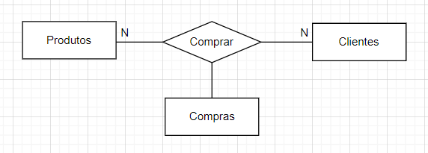

Produtos (Referencia, Nome, Preco, Tipo)

Clientes (NIF, Nome, Email)

Compras (Referencia, NIF, Valor, Data e Hora)

Relação Produtos -- Clientes

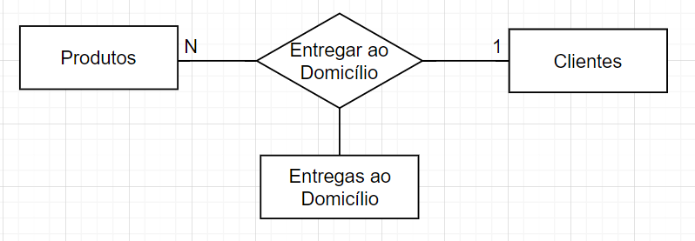

Produtos (Referencia, Nome, Preco, Tipo)

Clientes (NIF, Nome, Email)

Entregas ao Domicílio (Referencia, NIF, Data de Entrega, Morada, Matricula do Veiculo)

Relação Produtos -- Garantias

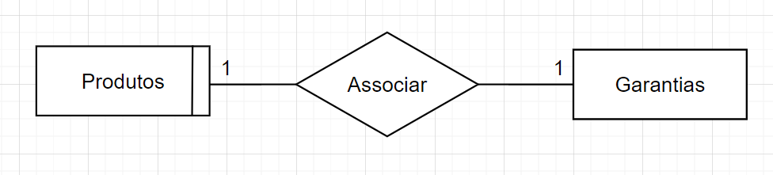

Produtos (Referencia, Nome, Preco, Tipo)

Garantias (ID_Garantia, Prazo, Descricao da Cobertura)

Relação Produtos -- Assistências

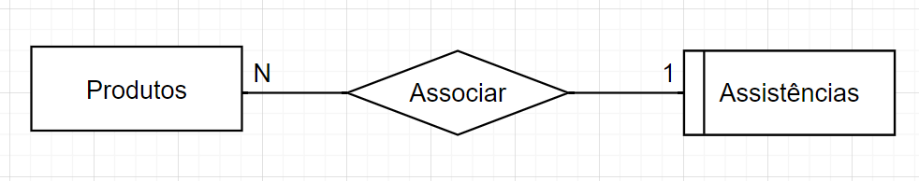

Produtos (Referencia, Nome, Preco, Tipo)

Assistências (Data e Hora, Contacto)

Relação Assistências -- Funcionários

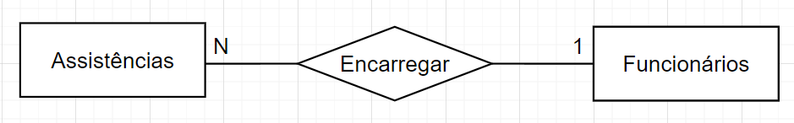

Assistências (Data e Hora, Contacto)

Funcionários (ID_Func, Nome, Funcao)

Relação Clientes -- Reclamações

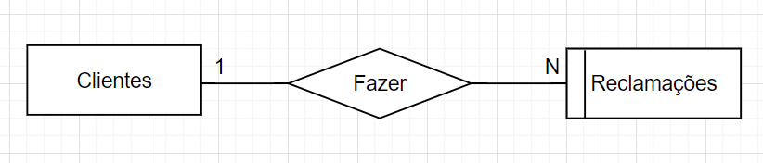

Clientes (NIF, Nome, Email)

Reclamações (N_Reclamacao, Assunto)